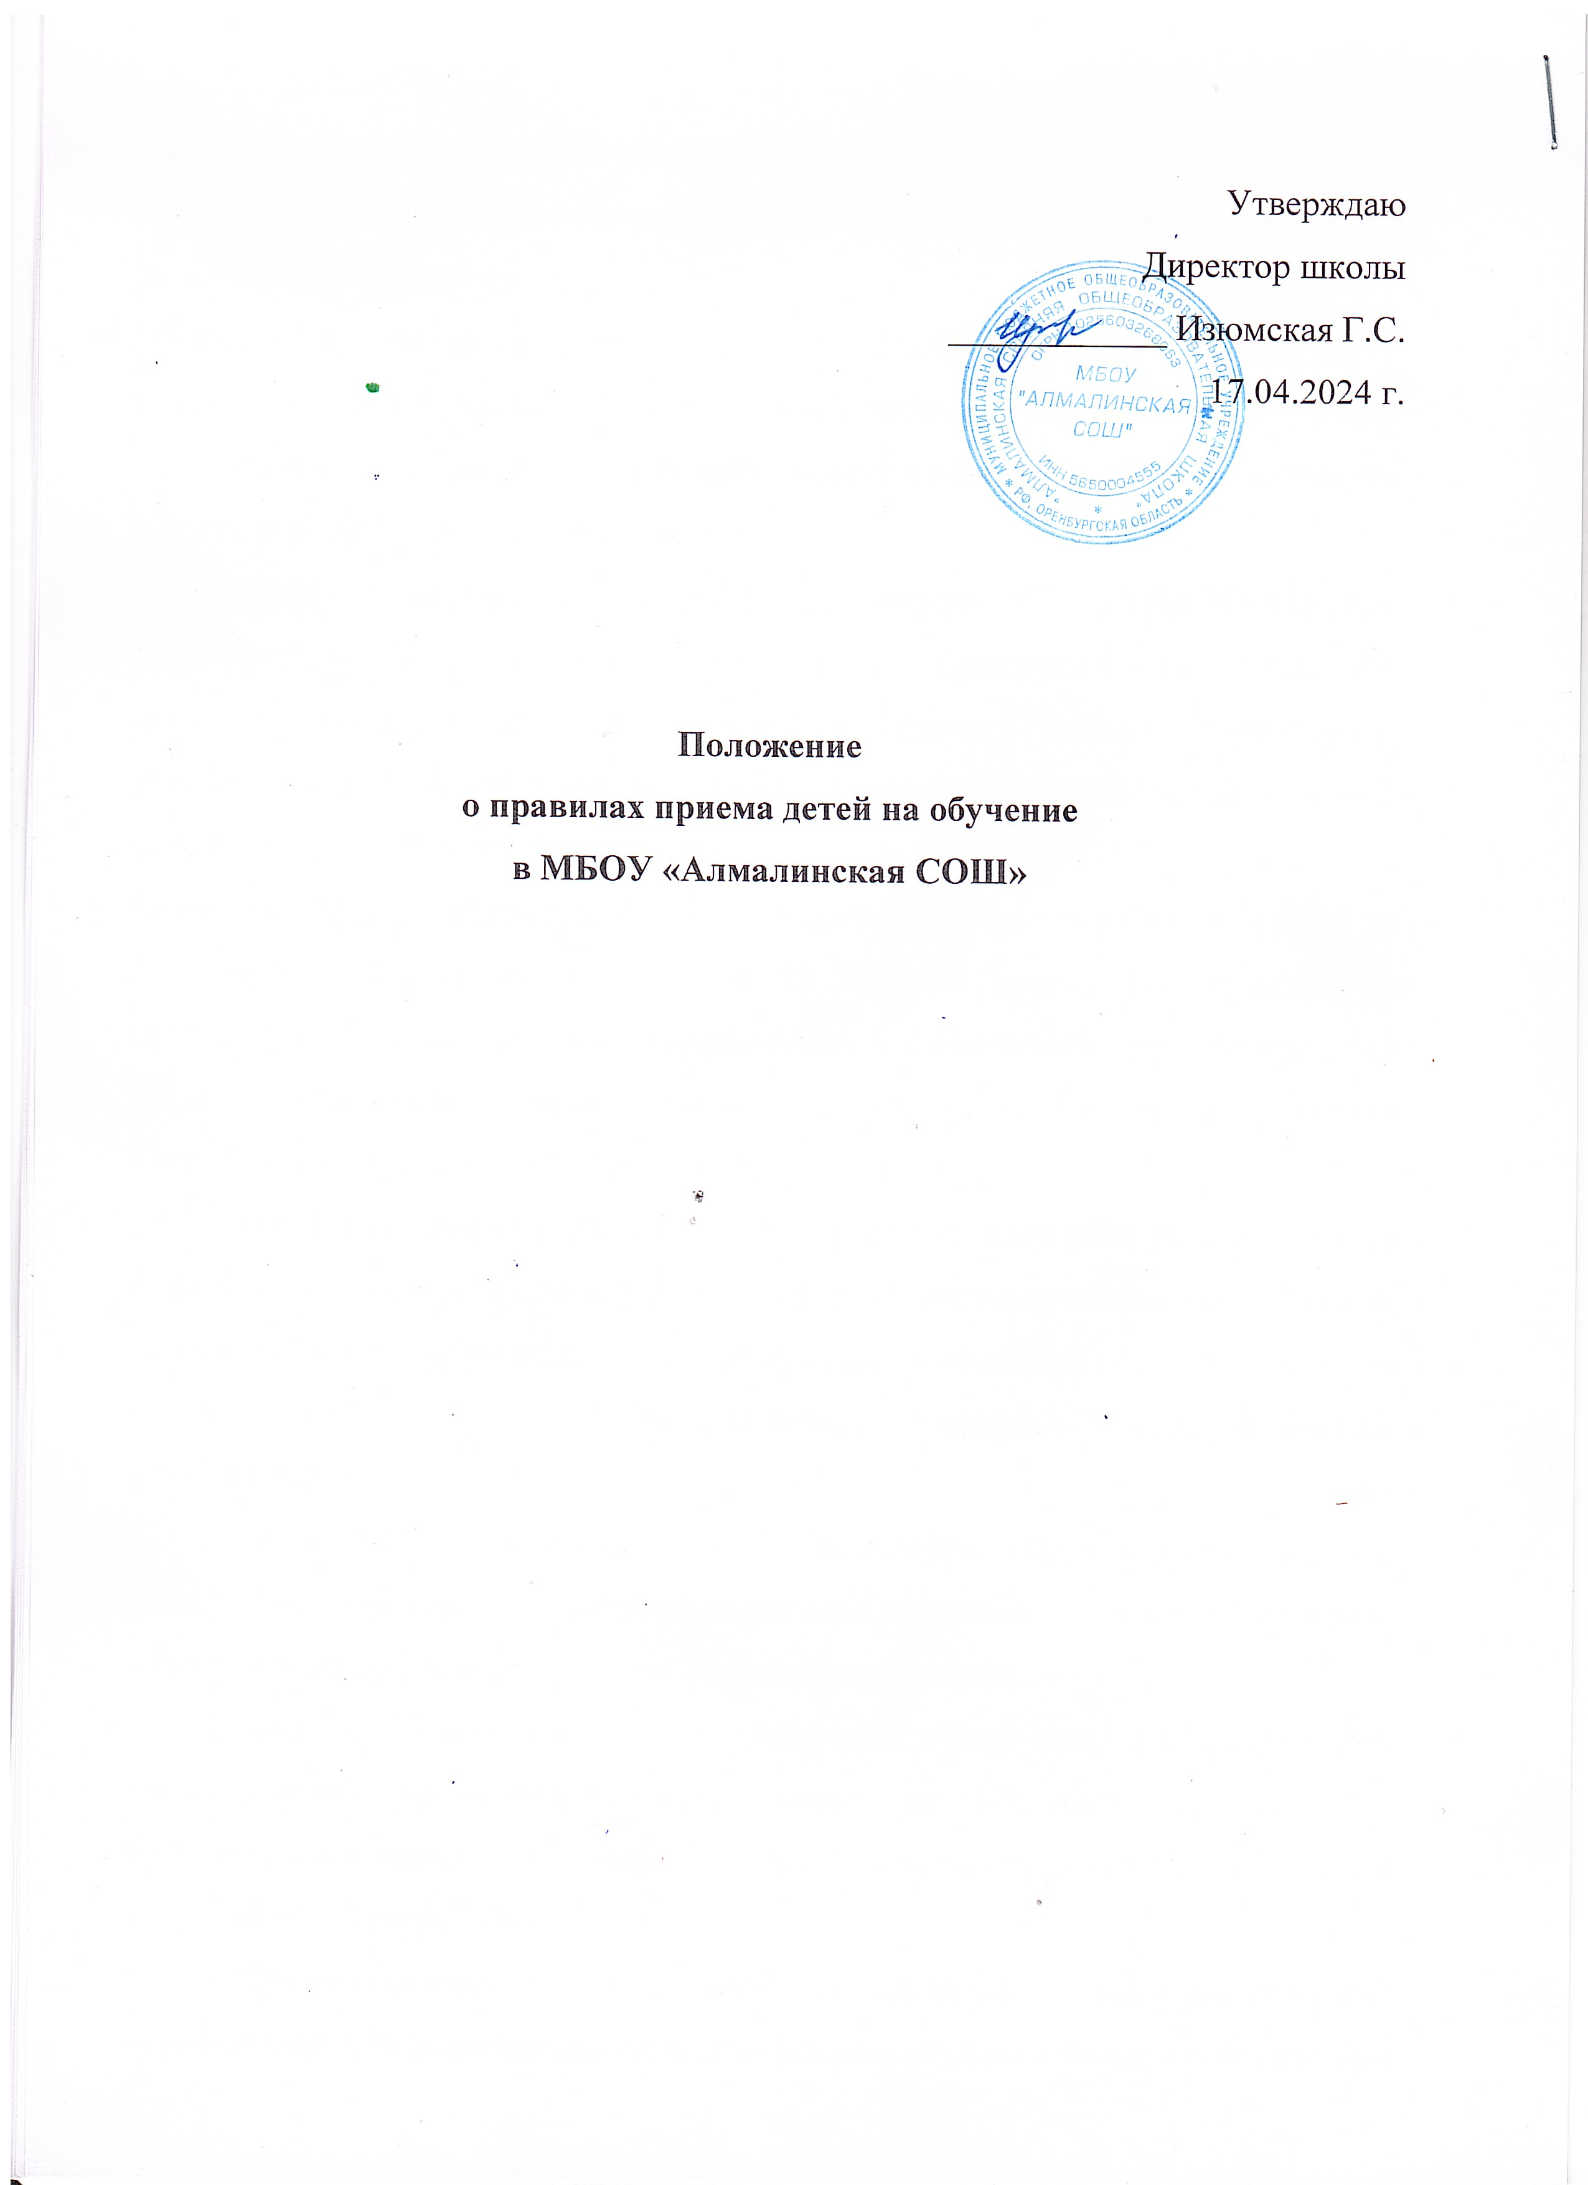

Утверждаю
Директор школы
____________ Изюмская Г.С.
17.04.2024 г.

Положение
о правилах приема детей на обучение
в МБОУ «Алмалинская СОШ»

- Настоящее положение разработано в соответствии:
- с Федеральным законом от 29 декабря 2012 года № 273 - ФЗ «Об образовании в Российской Федерации»
- Приказом Министерства просвещения Российской Федерации (Минобрнауки России) от 2 сентября 2020 г. № 458 "Об утверждении Порядка приема граждан на обучение по образовательным программам начального общего, основного общего и среднего общего образования"
- Приказом министерства просвещения РФ от 30 августа 2022 г. № 784 «О внесении изменений в Порядок приема на обучение по образовательным программам начального общего, основного общего и среднего общего образования, утвержденный приказом Министерства просвещения Российской Федерации от 2 сентября 2020 г. № 458»
- Приказом Министерства просвещения Российской Федерации от 23.01.2023 № 47 «О внесении изменений в пункт 12 Порядка приема на обучение по образовательным программам начального общего, основного общего и среднего общего образования, утвержденного приказом Министерства просвещения Российской Федерации от 2 сентября 2020 г. № 458"
Данное Положение регламентирует порядок приема всех граждан (далее граждане, дети) в МБОУ «Алмалинская СОШ», которые имеют право на обучение по основным общеобразовательным программам начального общего, основного общего и среднего общего образования (далее- основные общеобразовательные программы).
2. В МБОУ« Алмалинская СОШ», (далее школа) принимаются граждане (дети), проживающие на территории, за которой закреплена школа в соответствии с Постановлением Администрации Тюльганского района.
- Проживающие в одной семье и имеющие общее место жительства дети имеют право преимущественного приема на обучение по основным общеобразовательным программам начального общего образования, если в школе обучаются их братья и (или) сестры.
- Прием иностранных граждан и лиц без гражданства в школу для обучения по основным общеобразовательным программам осуществляется в соответствии с настоящим Положением и международными договорами Российской Федерации.
- Ребенок, в том числе усыновленный (удочеренный) или находящийся под опекой или попечительством в семье, включая приемную семью либо в случаях, предусмотренных законами субъектов Российской Федерации, патронатную семью, имеет право преимущественного приема на обучение по основным общеобразовательным программам в государственную или муниципальную образовательную организацию, в которой обучаются его брат и (или) сестра (полнородные и неполнородные, усыновленные (удочеренные), дети, опекунами (попечителями) которых являются родители (законные представители) этого ребенка, или дети, родителями (законными представителями) которых являются опекуны (попечители) этого ребенка
- Правила приема граждан в учреждение определяются школой в соответствии с законодательством Российской Федерации.
- Лицам, закрепленным за общеобразовательным учреждением, может быть отказано в приеме только по причине отсутствия свободных мест в школе.
- В случае отказа в предоставлении места в учреждении родители (законные представители) для решения вопроса об устройстве ребенка в другое учреждение обращаются в отдел образования Тюльганского района.
- Прием на обучение проводится на принципах равных условий приема для всех поступающих и осуществляется без вступительных испытаний «процедур отбора».
- С целью ознакомления поступающего и (или) его родителей (законных представителей) с уставом учреждения, лицензией на осуществление образовательной деятельности, со свидетельством о государственной аккредитации учреждения, Постановлением администрации Тюльганского района о закрепленной территории издаваемым в текущем году, соблюдением санитарных норм и правил, другими документами, регламентирующими организацию образовательного процесса, с правами и обязанностями обучающихся, учреждение размещает копии указанных документов на информационном стенде и в сети Интернет на официальном сайте учреждения не позднее 15 марта текущего года.
- С целью проведения организованного приема в первый класс закрепленных лиц школы не позднее 10 дней с момента издания распорядительного акта размещает на информационном стенде, на официальном сайте учреждения, в средствах массовой информации (в том числе электронных) информацию о количестве мест в первых классах; не позднее 5 июля - информацию о наличии свободных мест для приема детей, не зарегистрированных на закрепленной территории.
- Прием граждан в школу осуществляется по личному заявлению родителей (законных представителей) ребенка при предъявлении оригинала документа, удостоверяющего личность родителя (законного представителя), либо оригинала документа, удостоверяющего личность иностранного гражданина в Российской Федерации.
- Заявление о приеме на обучение и документы для приема на обучение подаются одним из следующих способов:
в электронной форме посредством ЕПГУ;
с использованием функционала (сервисов) региональных государственных информационных систем субъектов Российской Федерации, созданных органами государственной власти субъектов Российской Федерации (при наличии), интегрированных с ЕПГУ;
через операторов почтовой связи общего пользования заказным письмом с уведомлением о вручении;
лично в общеобразовательную организацию.
Общеобразовательная организация осуществляет проверку достоверности сведений, указанных в заявлении о приеме на обучение, и соответствия действительности поданных электронных образов документов. При проведении указанной проверки общеобразовательная организация вправе обращаться к соответствующим государственным информационным системам, в государственные (муниципальные) органы и организации.
Информация о результатах рассмотрения заявления о приеме на обучение направляется на указанный в заявлении о приеме на обучение адрес (почтовый и (или) электронный) и в личный кабинет ЕПГУ (при условии завершения прохождения процедуры регистрации в единой системе идентификации и аутентификации при предоставлении согласия родителем(ями) (законным(ыми) представителем(ями) ребенка или поступающим)
В заявлении родителями (законными представителями) ребенка указываются следующие сведения:
а) фамилия, имя, отчество ребенка (последнее - при наличии);
б) дата и место рождения;
в) фамилия, имя, отчество (последнее - при наличии) родителей (законных представителей) ребенка.
Родители (законные представители) закрепленных лиц, зарегистрированных по месту жительства или по месту пребывания, дополнительно предъявляют оригинал свидетельства о рождении ребенка либо заверенную в установленном порядке копию документа, подтверждающего родство заявителя (или законность представления прав обучающегося).
Родители (законные представители) детей, являющихся гражданами Российской Федерации, не зарегистрированных на закрепленной территории, дополнительно предъявляют оригинал свидетельства о рождении ребенка либо заверенную в установленном порядке копию документа, подтверждающего родство заявителя (или законность представления прав обучающегося).
Родители (законные представители) ребенка, являющегося иностранным гражданином или лицом без гражданства и не зарегистрированного на закрепленной территории, дополнительно предъявляют заверенные в установленном порядке копии документа, подтверждающего родство заявителя (или законность представления прав обучающегося), и документа подтверждающего право заявителя на пребывание в Российской Федерации.
Иностранные граждане и лица без гражданства все документы представляют на русском языке или вместе с заверенным в установленном порядке переводом на русский язык.
Копии предъявляемых при приеме документов хранятся в школе во время обучения ребенка.
14.Родители (законные представители) детей имеют право по своему усмотрению представлять другие документы, в том числе медицинское заключение о состоянии здоровья ребенка
15. При приеме в первый класс в "течение учебного года или во второй и последующий классы родители (законные представители) обучающегося дополнительно представляют личное дело обучающегося выданное учреждением, в котором он обучался ранее.
При приеме в учреждение на ступень среднего (полного) общего образования родители (законные представители) обучающегося дополнительно представляют выданный ему документ государственного образца об основном общем образовании.
16.Требование предоставления других документов в качестве основания приема детей в учреждение не допускается.
17. Прием заявлений в первый класс школы для закрепленных лиц начинается не позднее 1 апреля и завершается не позднее 30 июня текущего года. Основанием возникновения образовательных отношений является распорядительный акт, поэтому зачисление в учреждение оформляется приказом директора школы в течение 3 рабочих дней после приема
документов. Для детей, не зарегистрированных на закрепленной территории, прием заявлений в первый класс начинается с 6 июля текущего года до момента заполнения свободных мест, но не позднее 5 сентября текущего года.
Учреждение, закончившее прием в первый класс всех детей, зарегистрированных на закрепленной территории, вправе осуществлять прием детей, не зарегистрированных на закрепленной территории, не ранее 6 июля.
18. При приеме на обучение школа обязана ознакомить поступающего и (или) его родителей (законных представителей) со своим уставом, с лицензией на осуществление образовательной деятельности, со свидетельством государственной аккредитации, с общеобразовательными программами и другими документами, регламентирующими организацию и осуществление образовательной деятельности, права и обязанности обучающихся.
19. Факт ознакомления родителей (законных представителей) ребенка с лицензией на осуществление образовательной деятельности, свидетельством государственной аккредитации учреждения, уставом учреждения фиксируется в заявлении о приеме и заверяется личной подписью родителей (законных представителей) ребенка.
Подписью родителей (законных представителей) обучающегося фиксируется также согласие на обработку их персональных данных и персональных данных ребенка в порядке, установленном законодательством Российской Федерации.
20 . Документы, представленные родителями (законными представителями) детей, регистрируются в журнале приема заявлений. После регистрации заявления родителям (законным представителям) детей выдается расписка в получении документов, содержащая информацию о регистрационном номере заявления о приеме ребенка в учреждение, перечне представленных документов. Расписка заверяется подписью должностного лица школы, ответственного за прием документов, и печатью учреждения.
21. На каждого ребенка, зачисленного в учреждение, заводится личное дело, в котором хранятся все сданные при приеме и иные документы
22. Дети с ограниченными возможностями здоровья принимаются на обучение по адаптированной основной общеобразовательной программе только с согласия родителей (законных представителей) и на основании рекомендаций психолого-медико-педагогической комиссии . '
23 .Получение начального общего образования начинается по достижении детьми возраста шести лет и шести месяцев при отсутствии противопоказаний по состоянию здоровья, но не позже достижения ими возраста восьми лет.
24. По заявлению родителей (законных представителей) детей учредитель образовательной организации вправе разрешить прием детей в школе по образовательным программам начального общего образования в более раннем или более позднем возрасте.

